ESTADO DO RIO GRANDE DO NORTE
CÂMARA MUNICIPAL DE SÃO JOÃO DO SABUGI

REQUERIMENTO Nº. 094/2021

Requeiro a V. Ex.ª, com base no artigo 154 do Regimento Interno e ouvido o plenário desta casa, requer que seja enviado ofício à Secretaria Municipal de Agricultura, solicitando informações e detalhes em planilha do que foi compro com a Emenda Parlamentar da Senadora Zenaide Maia, na ordem de R$ 130.000,00, enviados a conta do município no mês de agosto de 2021.

JUSTIFICATIVA EM PLENÁRIO

Sala das Sessões, em 04 de novembro de 2021.

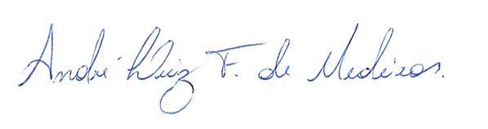

_______________________________________________
MARIA APARECIDA MORAIS DE ARAÚJO
VEREADORA - AUTORA

